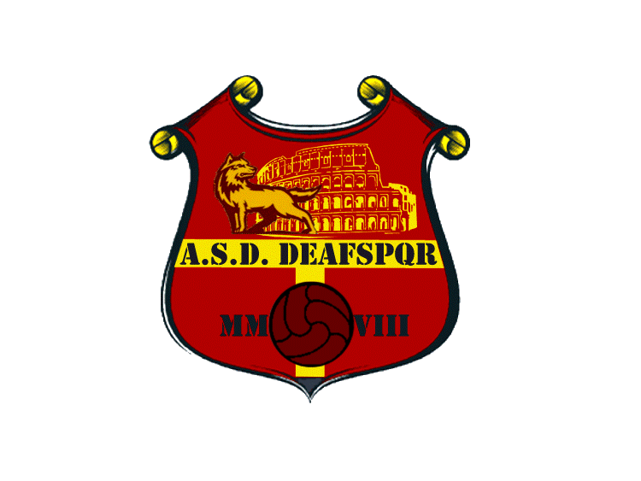
ASSOCIAZIONE SPORTIVA DILETTANTISTICA
DEAFSPQR
SEDE: VIA RACCONIGI N. 10 - ARDEA - (ROMA)
CAP.00040 C.F.97499210587 e-mail: asddeafspqr@fssi.it
sito: www.deafspqr.it

CAMPIONATO REGIONALE LAZIO  CALCIO A 5 MASCHILE  Stagione Sportiva 2018 - 2019 |  | (Nome Società)

Incontro: _________________________________ /_________________________________________

il __ /__ /______ ore __ __ a ____________________________ _____ _ (località)

DISTINTA NOMINATIVI

N. Ruolo | Anno di Nascita | Cognome e Nome | Capitano  Vice Capitano | N. Tess. FSSI / Doc. d’identità (*)
1
2
3
4
5
6
7
8
9
10
11
12
13
14

QUALIFICA | COGNOME E NOME | N. Tess. FSSI / Doc. d’identità (*)
Dirigente accompagnatore
Dirigente addetto arbitri

Allenatore

Medico sociale

Massaggiatore

L’ARBITRO IL DIRIGENTE ACCOMPAGNATORE UFFICIALE

________________________ ______________________________________________

(*) È obbligatorio portare il documento di riconoscimento (Carta d’Identità/Passaporto). L’elenco deve essere consegnato all’Arbitro in triplice copia 30 minuti prima dell’inizio della gara.

